潮语——基于iOS平台的潮汕话输入法设计与实现

中文摘要

潮汕话，即潮汕片，是汉藏语系汉语族闽南语的一个方言片区，通行于潮汕片区。潮汕片以潮州话为传统的代表方言，汕头话也颇具影响力。1960年9月广东省教育部门公布了《潮州话拼音方案》，该方案基于汕头话编写 。潮州话拼音的出现，使潮汕话得以更好的传播和保护。在移动互联网时代，语音输入冲击传统的键盘输入，但就目前而言，键盘输入仍然占据各终端输入方式的主力地位。移动互联网时代的两大主力操作系统是Android 和iOS，在Android平台，各种输入法层出不穷，而在iOS的生态圈中，原本由于苹果公司开放的开发能力限制，无法设计开发第三方输入法，在这方面并没有多少应用出现。然而，随着2014年iOS8的发布，苹果公司开放了应用拓展能力，开发第三方输入法成为可能，但现今也仅有极少数面向地区方言的输入法。因此，考虑到海内外广大的潮人群体，为传承潮汕话，开发一款对应的输入法十分必要。

关键词：潮汕话、拼音输入法、iOS

Abstract

Keyword:

1 绪论

1.1 研究背景与意义

1.2 相关研究现状

1.3 本文的研究内容

1.4 小结

2 相关基础

2.1 iOS开发与设计

iOS是由苹果公司开发维护的运行在其iPad、iPhone与iPod touch 等设备上的移动操作系统。iOS负责管理设备硬件，同时为开发原生应用提供必要的技术支持。iOS SDK（iOS Software Development Kit）则是由苹果公司发布的用于iOS应用开发、安装与测试的一系列工具。开发人员可以在苹果公司官方的集成开发环境（IDE）Xcode中使用Swift、Objective-C等编程语言开发，利用iOS SDK提供的丰富能力，创造丰富多彩，充满想象力的应用程序。

2.1.1 iOS架构简介

从最高的层面上来看，iOS 充当了应用程序与底层硬件的一个中间者，在实际运行过程中，应用程序并不直接与硬件通讯，而是通过一系列良好定义的系统接口。这些系统接口提供了应用程序运行在具有不同硬件能力的设备上的一致性。

iOS相关技术架构可以分层表示，如图2-1所示。较低的层级包含了一些基础服务和技术，而高层级则构建在底层级之上，同时提供更加多样和负责的服务和技术。

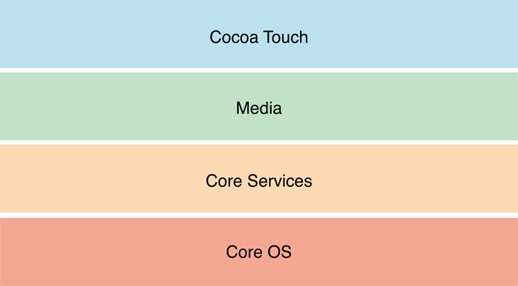

图2-1： iOS架构分层模型

iOS的架构分层，由下至上可以分为：Core OS、Core Services、Media和Cocoa Touch。

Core OS Layer：核心系统层，包含了众多底层特性，其它层级都构建在其之上。主要包括了访问底层硬件的框架，如：加速计、蓝牙、陀螺仪等；以及网络连接、安全等底层框架。

Core Services Layer：核心服务层，包含了应用程序使用的基础系统服务，这些服务主要是各类基础框架。此外，核心服务层还包含提供诸如定位、iCloud、社交媒体和网络连接等特性的独立技术。主要的高级特性有：点对点服务、iCloud存储、数据保护、文件共享等。

Media Layer：媒体层，提供了构建应用多媒体体验所需的各种技术，如：图形图像、音频和视频。合理使用这些技术，可以为创建的应用程序提供更好的视觉和听觉体验。

Cocoa Touch Layer：触摸层，包含了构建应用程序所需的核心框架，这些框架被用来实现应用程序的界面等。同时，该层还包含诸如多任务、触摸控制、消息推送等常用高级特性。用以构建iOS平台第三方输入法的自定义键盘应用拓展（Custom Keyboard App Extension）能力也位于触摸层。

2.1.2 开发语言Swift 简介

2014年6月，苹果公司按照惯例在美国的加州举办了第十三届苹果全球开发者大会（Apple Worldwide Developers Conference，缩写：WWDC），即WWDC 2014 。在这届大会上，苹果公司发布了一门新的编程语言Swift，希望其能在未来逐步替代Objective-C 成为自家各操作系统平台的主流编程语言。

Swift由美国著名程序员、LLVM项目的主要发起者与作者、Clang编译器的作者，时任苹果公司开发者工具部门总监的Chris Lattner于2010年7月开始着手设计。Chris用了一年的时间独自完成了基本架构，随后他领导了一个团队全力进行了Swift的开发，并最终在项目发起约四年后的WWDC 2014上，发布了该语言第一个版本。

在2015年6月的WWDC 2015 上，苹果公司宣布 Swift 将开放源代码，包括编译器和标准库等。同年12月，苹果公司正式开源Swift，并支持Linux系统，官方网站（swift.org）上线，并在代码托管网站GitHub上开源了Swift相关项目代码，Swift的发展开启了新的篇章。社区力量的加入使得Swift获得了迅猛的发展，目前版本是Swift 3，同时Swift 4的开发也在有条不紊的进行中。

Swift语言最重要的一个设计目标就是，让开发人员能更容易编写和维护正确的程序。为此，编写出来的Swift代码，应当是安全、快速和富有表现力的，这也与苹果公司宣称的Swift快速、现代、安全、互动等特点相一致。Swift是一门多范式语言，支持包括面向协议、面向对象、函数式等多种编程范式。Swift也吸收借鉴了许多编程语言的优秀特性，使得代码变得更加易读易写，也将使得编程这一活动过程变得更简单，更灵活，也更有趣。

随着苹果公司的大力推广以及Swift社区的活跃，Swift语言受到越来越多人的喜爱和使用。2017年3月，在著名的编程语言流行度指数排行榜TIOBE上，Swift首次进入了前十。

2.1.3 开发环境

本文所述的输入法使用苹果公司提供的集成开发环境（IDE）Xcode进行开发，Xcode版本为V8.3 beta2。使用运行着macOS Sierra 10.12.4 Beta的MacBook Pro进行开发，测试用机包括各型号的iPhone 模拟机，以及iPhone 5s真机，系统版本为iOS 10.3。

2.1.4 iOS中的应用拓展

应用拓展（App Extensions）是在WWDC 2014上同iOS 8 一起发布的，应用拓展使得用户能够在iOS与macOS中方便快速的访问和使用到应用程序所提供的各种功能。例如，用户能够在iOS的今天（Today）界面通过应用程序提供的小插件（Widget）快速使用应用程序提供的某种实用的功能；或者在照相相关的应用程序中使用滤镜；亦或者如本文中实现的，在全局系统提过一个第三方输入法键盘等。应用拓展极大地提高了应用程序的灵活性和便捷性，给用户带来更好的体验。官方提供的应用拓展类型包括：Share、Today、Photo Editing、Custom Keyboard、File Provider、Actions、Document Provider、Finder Sync和Audio。

因为应用拓展并非独立的iOS应用程序，因此它的生命周期与普通的iOS应用程序有所不同。在大多数情况下，应用拓展的加载由用户在某个应用的界面元素或者展示中的页面控制器中通过主动选择触发。这个能够让用户调用应用拓展的应用程序被叫做宿主应用（Host App），宿主应用响应用户的操作，加载应用拓展，并提供给应用拓展必要的上下文信息。当用户使用完应用拓展，并退回到宿主应用中继续其他操作，会通过宿主应用发送请求给应用拓展，结束应用拓展的生命周期。该过程可简单表示如图2-2。

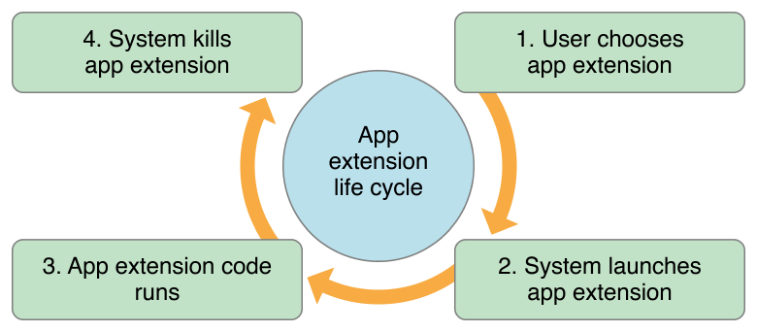

图2-2：应用拓展生命周期

在应用拓展运行期间，主要是与宿主应用程序进行通信，所采用的方式是非常传统的请求／应答模式。宿主应用向应用拓展发送请求，应用拓展接收请求并处理，随后发送应答给宿主应用程序。虽然应用拓展可以通过Open URL直接调起容器应用，但应用拓展并不直接与容器应用进行通信，而是采用间接的方式。应用拓展与其容器应用拥有一些共享资源，其中就包括一个两者都具备读写权限的沙盒容器。通过对共享沙盒中的数据进行读写的方式，应用拓展与其容器应用实现简介的通信。在本文中也是通过这种方式，实现在容器应用对应用拓展进行各种用户设置。应用拓展与容器应用、宿主应用之间的通信方式可表示如图2-3所示。

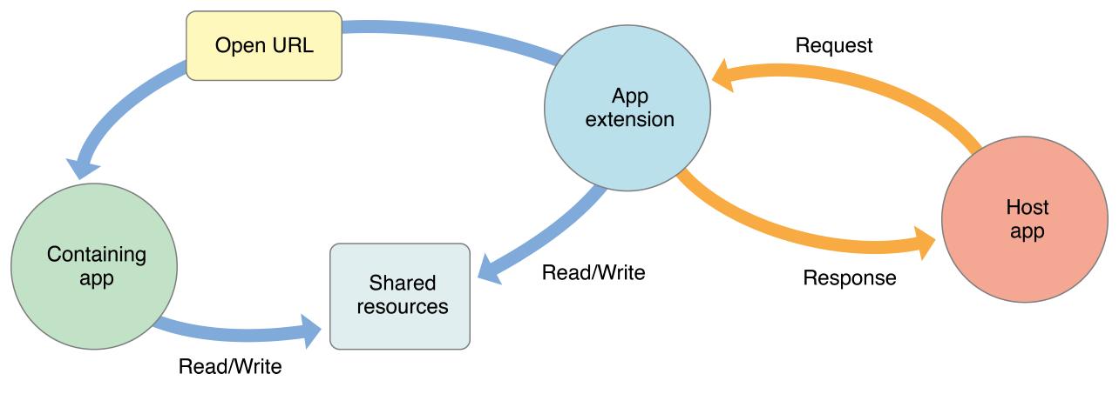

图2-3：应用拓展与容器应用、宿主应用的通信方式

2.2 潮汕话与潮州话拼音方案

潮汕话，即潮汕片，是汉藏语系汉语族闽南语的一个方言片区，通行与潮汕地区，即广东省东部的潮州市、汕头市、揭阳市以及梅州市管辖的丰顺县。历史上，这些地域都属于潮州府管辖地界。潮汕片以潮州话为传统的代表方言，汕头话也颇具影响力。广义上的潮州话，也可以是对潮汕片所有方言的统称。“潮汕话”一词来源于这一带最具影响力的两个地区潮州和汕头。其中，《潮州话拼音方案》是基于汕头话编写的，而《潮汕大词典》则是基于潮州话府城音编写。现今潮汕一带，群众多以“潮汕话”来称呼这种语言，而“潮州话”多被用来特指带有潮州音的潮汕话。

为了在方言地区开展注音识字运动、加速扫除文盲，广东省教育行政部门领导制定了四种方言的拼音方案，并于1960年9月正式公布，其中就包含了《潮州话拼音方案》（下简称，潮拼方案）。潮拼方案基于汉语拼音方案制定，同时结合潮汕方言特点进行部分修改，具体拼音方案可查看附录A。

2.3 小结

本章首先简要介绍了一些iOS开发的基本知识。主要包括iOS的系统架构层级结构，还有目前充满活力的iOS开发语言Swift，以及具体的开发环境。随后介绍了iOS第三方输入法使用到的应用拓展的特性的核心知识点。最后简略的介绍了潮汕话以及潮拼方案。

3 潮拼输入法的分析与设计

本文提到的潮拼输入法，包括提供各种介绍与设置功能的容器应用与支持潮拼方案的第三方键盘应用拓展。本章将综合分析输入法与其容器应用的功能需求，随后具体介绍各自的设计。

3.1 功能需求分析

3.2 接口分析

3.3 输入法架构分析与设计

3.3.1

3.4 键盘界面设计

3.4.1 键盘切换逻辑

3.4.2 中文输入界面

3.4.3 数字与符号界面

3.4.4 候选词框界面

3.5 容器应用的分析与设计

3.5.1 用户向导

3.5.2 相关设置

3.5.3 输入法教程与练习

3.6 小结

4 输入法实现关键技术解析

4.1 模块概述

4.2 界面

4.3 数据存储

4.4 检索逻辑

4.5 性能测试

5 总结与展望

5.1 工作总结

实现了基本的输入法功能

增加了对iOS平台开发的了解

对大学期间所学知识，掌握的能力的一个汇总展示

5.2 工作展望

创建通用型方言输入法引擎（向Rime学习）

数据优化

界面优化

性能优化

参考文献

致谢

附录

潮语输入法安装与使用